Documento per la

Valutazione del Rischio da

Movimentazione Manuale Carichi

per Azioni di Sollevamento
ex Titolo VI D. Lgs n. 81/2008 e s.m.i. (D.Lgs. 106/09)

Azienda | N2O SRL
Sede Legale | VIA DEI CHIOSI 4
 | GORGONZOLA (MI)
Sede Operativa | VIA MONZA 107/30
 | GESSATE (MI)

Rev. | Motivazione | Data
00 | Emissione | 27/03/2024
01 | Revisione – Aggiornamento anagrafica dipendenti | 02/09/2024
02 | Revisione – Aggiornamento anagrafica dipendenti | 02/12/2024
03 | Revisione – Aggiornamento anagrafica dipendenti | 13/05/2025
04 | Revisione-Aggiornamento anagrafica dipendenti | 04/11/2025
05 | Revisione-Aggiornamento anagrafica dipendenti | 18/11/2025

Timbro e Firma
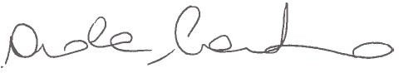

Indice
Indice 2
Introduzione 3
Anagrafica Aziendale 4
Dati occupazionali 5
Descrizione dell’azienda e dell’attività 7
Organizzazione Aziendale della Sicurezza 9
Metodologia – Il metodo NIOSH per azioni di sollevamento 10
Modalità di valutazione dei singoli fattori 15
Calcolo del peso limite raccomandato all’origine e alla destinazione del sollevamento 15
Stima del fattore altezza (A) 15
Stima del fattore dislocazione verticale (B) 16
Stima del fattore orizzontale (C) 17
Stima del fattore dislocazione angolare (D) 18
Stima del fattore presa (E) 19
Stima del fattore frequenza (F) 20
Indicatori di rischio e azioni conseguenti 21
Tavole di Valutazione del rischio da M.M.C. 22
Quadro sinottico di esposizione 28
Programma di attuazione delle Misure di Prevenzione 30
Area Verde 30
Dichiarazione del Datore di Lavoro 31

Introduzione
Le affezioni cronico-degenerative della colonna vertebrale sono di assai frequente riscontro presso collettività lavorative dell’agricoltura, dell'industria e del terziario. Esse, sotto il profilo della molteplicità delle sofferenze e dei costi economici e sociali indotti (assenze per malattia, cure, cambiamenti di lavoro, invalidità) rappresentano uno dei principali problemi sanitari nel mondo del lavoro.
Il National Institute of Occupational Safety and Health (NIOSH - USA) pone tali patologie al secondo posto nella lista dei dieci problemi di salute più rilevanti nei luoghi di lavoro.
Negli Stati Uniti il low-back pain determina una media di 28,6 giorni di assenza per malattia ogni 100 lavoratori; le patologie del rachide sono la principale causa di limitazione lavorativa nelle persone con meno di 45 anni e gli indennizzi per patologie professionali della colonna assorbono il 33% dei costi totali di indennizzo. È stato stimato che, per tali affezioni, i settori produttivi dell'industria statunitense spendono ogni anno una somma di circa 20.000 miliardi di lire italiane per trattamenti e compensi assicurativi.
In Italia, le sindromi artrosiche sono, secondo ripetute indagini ISTAT sullo stato di salute della popolazione, le affezioni croniche di gran lunga più diffuse.
D’altro lato, le affezioni acute dell’apparato locomotore sono al secondo posto (dopo le affezioni delle vie respiratorie comprendenti anche le sindromi influenzali) nella prevalenza puntuale di patologie acute accusate dagli italiani.
Ancora in Italia, le sindromi artrosiche sono al secondo posto tra le cause di invalidità civile. Secondo stime provenienti dagli Istituti di Medicina del Lavoro, le patologie croniche del rachide sono la prima ragione nelle richieste di parziale non idoneità al lavoro specifico. Tra gli infortuni sul lavoro, la lesione da sforzo, che nel 60-70% dei casi è rappresentata da una lombalgia acuta, non fa registrare alcun trend negativo nonostante vi siano ampi fenomeni di sottostima per via di omesse registrazioni.
Gran parte delle affezioni qui citate, trovano in specifiche condizioni lavorative un preciso ruolo causale o concausale. In particolare in letteratura è ormai consolidato il rapporto esistente tra attività di movimentazione manuale di carichi ed incremento del rischio di contrarre affezioni acute e croniche dell'apparato locomotore ed in particolare del rachide lombare.
Questa constatazione ha spinto alcuni paesi occidentali ad emanare specifiche normative e standard rivolti a limitare l’impiego della forza manuale nello svolgimento delle attività lavorative; sono di rilievo in tal senso la guida dello statunitense NIOSH (1981) per il sollevamento dei carichi e la legislazione svedese (1984) sull'argomento.
L'esperienza italiana dei servizi di medicina del lavoro sulla materia si è sviluppata a partire dalla metà degli anni '80 ed è stata in grado di dimostrare l’esistenza di specifici rischi lavorativi in diversi contesti in cui vi è un largo ricorso alla forza manuale: addetti all'edilizia, operatori mortuari, addetti all'industria ceramica, cavatori, operatori ospedalieri, addetti ad operazioni di facchinaggio, sono tutte categorie in cui è stato possibile dimostrare un eccesso di patologie riconducibili alla concreta condizione lavorativa.
Anagrafica Aziendale
Azienda | N2O SRL
Attività | 46.69.94 - Commercio all'ingrosso di articoli antincendio e antinfortunistici
Sede legale | VIA DEI CHIOSI 4
 | GORGONZOLA (MI)
Sede operativa | VIA MONZA 107/30
 | GESSATE (MI)
Datore di Lavoro | CIARAMITARO AMALIA
Responsabile del Servizio di Prevenzione e Protezione (RSPP) | CIARAMITARO AMALIA
Addetto del Servizio di Prevenzione e Protezione (ASPP)
Medico Competente | DOTT.SSA MARINA MORARI
Dirigente per la sicurezza
Rappresentanti dei Lavoratori per la Sicurezza | CIARCELLUTI MARIANNA

Dati occupazionali
Nominativo | Mansione | Ambiente di Lavoro | Note | Tipologia contrattuale
CIARAMITARO AMALIA | TITOLARE | UFFICI  MAGAZZINO  AREA BREAK  SALA CORSI | CRMMLA90M70G273Y | DATORE  DI LAVORO
SORMANI ANNALISA | IMPIEGATA | UFFICIO AMMINISTRATIVO  AREA BREAK | SRMNLS75B57F119X | IMPIEGATA
MARCHETTI LUCA | IMPIEGATO -DOCENTE FORMATORE | UFFICIO TECNICO  MAGAZZINO  STRUTTURE PRESSO CLIENTI  AREA BREAK  SALA CORSI | MRCLCU93S03M052M | IMPIEGATO
CIARCELLUTI MARIANNA | IMPIEGATA -DOCENTE FORMATRICE | UFFICIO TECNICO  MAGAZZINO  STRUTTURE PRESSO CLIENTI  AREA BREAK  SALA CORSI | CRCMNN97L67F119Y | IMPIEGATO
GEOM. LOVINO SIMONE | DOCENTE FORMATORE | UFFICIO TECNICO  MAGAZZINO  STRUTTURE PRESSO CLIENTI  AREA BREAK  SALA CORSI | LVNSMN90R16I577C | COLLABORATORE ESTERNO
ESPOSITO ELIANA | IMPIEGATA | UFFICIO COMMERCIALE E MEDICINA DEL LAVORO  AREA BREAK | SPSLNE74L50F704G | IMPIEGATA
INCARDONA DENISE | IMPIEGATA | UFFICIO TECNICO  AREA BREAK | NCRDNS84A49F119R | IMPIEGATA
BOSCO STEFANIA ANTONIA | IMPIEGATA | UFFICIO COMMERCIALE E MEDICINA DEL LAVORO  AREA BREAK | BSCSFN88E59F119A | IMPIEGATA
VENTURA VITTORIO | OPERAIO | MAGAZZINO  STRUTTURE PRESSO CLIENTI  AREA BREAK | VNTVTR81D14F205T | OPERAIO
SIVIERO MATTEO | OPERAIO | MAGAZZINO  STRUTTURE PRESSO CLIENTI  AREA BREAK | SVRMTT88E10F205R | OPERAIO
FUMAGALLI ALESSIO | OPERAIO | MAGAZZINO  STRUTTURE PRESSO CLIENTI  AREA BREAK | FMGLSS78R13F704X | OPERAIO
FRROKU PETRIT | OPERAIO | MAGAZZINO  STRUTTURE PRESSO CLIENTI  AREA BREAK | FRRPRT87R01Z100K | OPERAIO
INVERNIZZI MARCO | IMPIEGATO TECNICO/ OPERAIO | UFFICIO TECNICO  MAGAZZINO  STRUTTURE PRESSO CLIENTI  AREA BREAK | NVRMRC86M27A794M | OPERAIO
MAINO ANDREA | IMPIEGATO | UFFICIO TECNICO  SALA CORSI  AREA BREAK  STRUTTURE PRESSO CLIENTI | MNANDR01C11I577S | IMPIEGATO

Descrizione dell’azienda e dell’attività
La sede operativa di N2O SRL si trova nel comune di Gessate (MI) in Via Monza 107/30 al piano terra di un contesto di edifici industriali.
L'orario di lavoro dell'attività è:
- da lunedì a venerdì orari 08:30-13:00 / 14:00-19:00
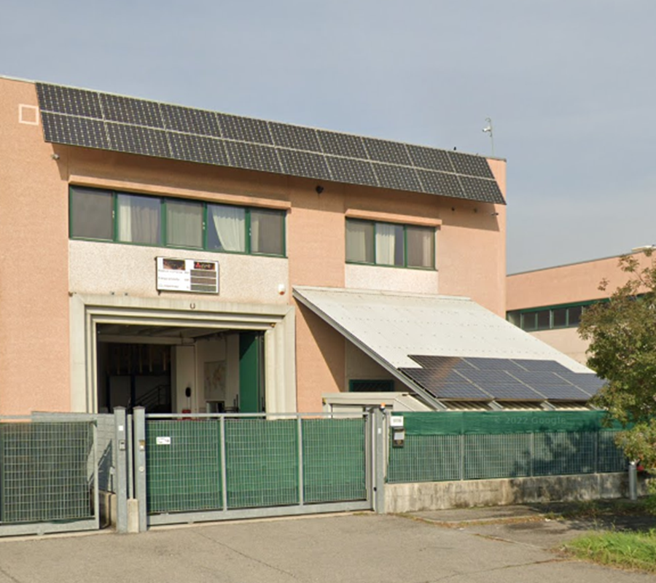

LOCALI

Metratura totale circa mq 1000

Servizi igienici Presenti
Uffici Presenti
Magazzino Presente
Area Break Presente
Sala corsi Presente

CONTESTO TERRITORIALE
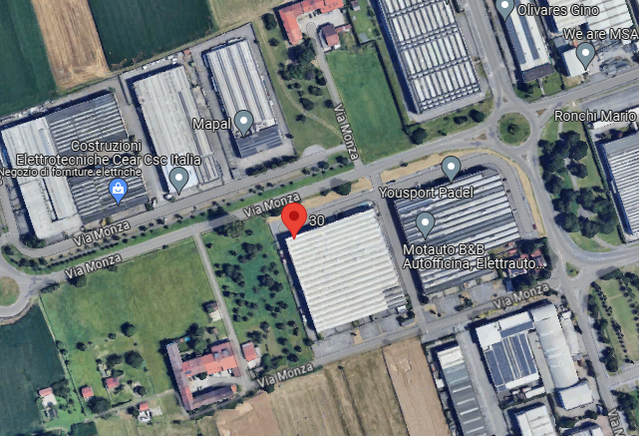

La società svolge la sua attività in Via Monza 107/30 a Gessate (MI).
L'immobile è inserito in un contesto di zona industriale dedicato alle attività commerciali. La regolamentazione della circolazione veicolare esterna all'azienda garantisce accessi sicuri sia ai mezzi che ai lavoratori stessi e consente l'accesso ai mezzi di soccorso. All'esterno dell'edificio sono disponibili parcheggi per i veicoli dei clienti e dipendenti. Non sono presenti nelle vicinanze aziende a rischi di incidente rilevante.
Non sono presenti rischi territoriali naturali che potrebbero interessare l'area in cui si trova l'area di lavoro.
La classificazione sismica del territorio nazionale ha introdotto normative specifiche.
In base all'Ordinanza del Presidente del Consigli dei Ministri n. 3274/2003, aggiornata con Delibera della Giunta Regionale della Lombardia n. X/2129 del 11.07.2014 la sede dell'azienda è classificata come ZONA SISMICA 3: Zona meno pericolosa. Terremoti rari. Possibilità di danni sismici basse.
Accelerazione con probabilità di superamento del 10% in 50 anni: ag ≥0,07.

DESCRIZIONE ATTIVITA' LAVORATIVA
La N2O srl offre un servizio di consulenza, a tutti i tipi di attività, sulla normativa DLGS 81/08 mediante corsi di formazione, redazione documentazione e visite mediche mediante medico del lavoro.
inoltre, si occupa di fornire attrezzature antincendio e loro manutenzione.

Organizzazione Aziendale della Sicurezza

Datore di Lavoro
CIARAMITARO AMALIA

Responsabile del
Servizio di Prev. e Prot.
CIARAMITARO AMALIA
Rappresentante dei Lavoratori
CIARCELLUTI MARIANNA

Medico Competente
DOTT.SSA MARINA MORARI

Metodologia – Il metodo NIOSH per azioni di sollevamento
Per i lavoratori dell’azienda il rischio da movimentazione manuale dei carichi si prospetta in corrispondenza delle azioni di sollevamento durante la fase del ciclo produttivo.

Per le azioni di sollevamento è utile ricorrere al più recente modello proposto dal NIOSH (1993) che è in grado di determinare, per ogni azione di sollevamento, il cosiddetto “limite di peso raccomandato” attraverso un’equazione che, a partire da un massimo peso ideale sollevabile in condizioni ideali, considera l’eventuale esistenza di elementi sfavorevoli e tratta questi ultimi con appositi fattori di demoltiplicazione. Il modello generale dell’equazione del NIOSH è riportato nella figura seguente.

KG 25 per gli uomini  KG 20 per le donne | X | peso massimo raccomandato in condizioni ottimali di sollevamento
FATTORE ALTEZZA | X | altezza da terra delle mani all’inizio del sollevamento
FATTORE DISLOCAZIONE | X | distanza verticale del peso tra inizio e fine del sollevamento
FATTORE ORIZZONTALE | X | distanza massima del peso dal corpo durante il sollevamento
FATTORE FREQUENZA | X | frequenza del sollevamento in atti al minuto (=0 se > 12 volte/min.)
FATTORE ASIMMETRIA | X | dislocazione angolare del peso rispetto al piano sagittale del soggetto
FATTORE PRESA | X | giudizio sulla presa del carico
 | = | PESO RACCOMANDATO (PR)

Fig. 1: NIOSH 1993. Modello consigliato per il calcolo del limite di peso raccomandato

Ciascun fattore demoltiplicativo previsto può assumere valori compresi tra 0 ed 1.
Quando l’elemento di rischio potenziale corrisponde ad una condizione ottimale, il relativo fattore assume il valore di 1 e pertanto non porta ad alcun decremento del peso ideale iniziale. Quando l’elemento di rischio è presente, discostandosi dalla condizione ottimale, il relativo fattore assume un valore inferiore a 1; esso risulta tanto più piccolo quanto maggiore è l’allontanamento dalla relativa condizione ottimale: in tal caso il peso iniziale ideale diminuisce di conseguenza.
In taluni casi l’elemento di rischio è considerato estremo: il relativo fattore viene posto uguale a 0 significando che si è in una condizione di inadeguatezza assoluta per via di quello specifico elemento di rischio.
Per trasportare questo modello alla nostra contingenza, si può pensare di adottare la procedura NIOSH tale e quale per quanto riguarda i fattori di demoltiplicazione (che corrispondono ai principali, anche se non a tutti, gli elementi di rischio lavorativo) partendo tuttavia da un peso “ideale” che è 10 Kg per le donne di età inferiore a 18 anni, 15 kg per i ragazzi con età inferiore a 18 anni e per le donne e 25 Kg per gli uomini
Ne deriva lo schema di fig. 2 che può essere usato comodamente come scheda di valutazione del rischio connesso ad azioni di sollevamento. Nello schema per ciascun elemento di rischio fondamentale sono forniti dei valori quantitativi (qualitativi nel solo caso del giudizio sulla presa) che l’elemento può assumere ed in corrispondenza viene fornito il relativo fattore demoltiplicativo del valore di peso iniziale.
Applicando la procedura a tutti gli elementi considerati si può pervenire a determinare il limite di peso raccomandato nel contesto esaminato.
Il passo successivo consiste nel calcolare il rapporto tra peso effettivamente sollevato (numeratore) e peso limite raccomandato (denominatore) per ottenere un indicatore sintetico del rischio.
Lo stesso è minimo per valori tendenziali inferiori a 1; è al contrario presente per valori tendenziali superiori ad 1; tanto è più alto il valore dell’indice tanto maggiore è il rischio.
Va comunque precisato che la procedura di calcolo del limite di peso raccomandato è applicabile quando ricorrono le seguenti condizioni:
- sollevamento di carichi svolto in posizione in piedi (non seduta o inginocchiata) in spazi non ristretti
- sollevamento di carichi eseguito con due mani
- altre attività di movimentazione manuale (trasporto, spingere o tirare) minimali
- adeguata frizione tra piedi (suola) e pavimento (coeff. di frizione statica > 0,4)
- gesti di sollevamento eseguiti in modo non brusco
- carico non estremamente freddo, caldo, contaminato o con il contenuto instabile
- condizioni microclimatiche favorevoli.
In Tabella 1 gli estremi per il calcolo analitico dei diversi fattori (per i fattori presa e frequenza fare riferimento a Figura 2 e Tabella 2).
Laddove il lavoro di un gruppo di addetti dovesse prevedere lo svolgimento di più compiti diversificati di sollevamento si dovranno seguire, per la valutazione del rischio, procedure di analisi più articolate; in particolare:
- per ciascuno dei compiti potranno essere preliminarmente calcolati gli indici di sollevamento indipendenti dalla frequenza/durata, tenendo conto di tutti i fattori di Figura 2 o della Tabella 1, ad eccezione del fattore frequenza;
- partendo dai risultati del punto a), si può procedere a stimare un indice di sollevamento composto tenendo conto delle frequenze e durata del complesso dei compiti di sollevamento nonché della loro effettiva combinazione e sequenza nel turno di lavoro. In ogni caso l’indice di sollevamento (composto) attribuito agli addetti che svolgono compiti multipli di sollevamento sarà almeno pari (e sovente maggiore) di quello derivante dalla valutazione del singolo compito più sovraccaricante (considerato con la sua specifica frequenza/durata).
Tabella 1 - Elementi per il calcolo analitico del peso limite raccomandato
Costante di peso (CP) = | ETÀ | MASCHI | FEMMINE
 | > 18 anni | 25 | 20
 | 15-18 anni | 15 | 10

Fattore verticale (A) | = | 1 - (0,003 V - 75) ove V = altezza delle mani da terra (cm)
Fattore distanza verticale (B) | = | 0,82 + (4,5 / X) ove X = dislocazione verticale (cm)
Fattore orizzontale (C) | = | 25/H ove H = distanza orizzontale fra corpo e centro del carico (cm)
Fattore asimmetria (D) | = | 1 - (0,0032 y) ove y = angolo di asimmetria (gradi)
Fattore presa (E) | = | vedere schema Fig. 2
Fattore frequenza (F) | = | desumere da Tab. 2

Figura 2 - Calcolo del peso limite raccomandato
(CP) - COSTANTE DI PESO (Kg)
ETÀ |  |  |  |  |  | MASCHI |  |  |  |  |  |  |  |  |  |  | FEMMINE
> 18 ANNI |  |  |  |  |  | 25 |  |  |  |  |  |  |  |  |  |  | 20 |  |  |  |  |  |  |  |  |  |  | CP
15-18 ANNI |  |  |  |  |  | 15 |  |  |  |  |  |  |  |  |  |  | 10
(A) – ALTEZZA DA TERRA DELLE MANI ALL'INIZIO DEL SOLLEVAMENTO
ALTEZZA(cm) | 0 |  |  |  |  |  | 25 |  |  | 50 |  |  | 75 |  |  | 100 |  |  | 125 |  |  | 150 |  |  |  | >175 |  |  |  | A
FATTORE | 0.78 |  |  |  |  |  | 0.85 |  |  | 0.93 |  |  | 1.00 |  |  | 0.93 |  |  | 0.85 |  |  | 0.78 |  |  |  | 0.00
(B) - DISLOCAZIONE VERTICALE DEL PESO FRA INIZIO E FINE DEL SOLLEVAMENTO
DISLOCAZIONE(cm) |  |  | 25 |  |  |  |  | 30 |  | 40 |  |  | 50 |  |  | 70 |  |  | 100 |  |  | 170 |  |  |  | >175 |  |  |  | B
FATTORE |  |  | 1.00 |  |  |  |  | 0.97 |  | 0.93 |  |  | 0.91 |  |  | 0.88 |  |  | 0.87 |  |  | 0.85 |  |  |  | 0.00
(C) - DISTANZA ORIZZONTALE TRA LE MANI E IL PUNTO DI MEZZO DELLE CAVIGLIE – (DISTANZA DEL PESO DAL CORPO - DISTANZA MASSIMA RAGGIUNTA DURANTE IL SOLLEVAMENTO)
DISLOCAZIONE(cm) |  |  |  | 25 |  |  |  |  | 30 |  | 40 |  |  |  | 50 |  |  | 55 |  |  | 60 |  |  |  | >63 |  |  | C
FATTORE |  |  |  | 1.00 |  |  |  |  | 0.83 |  | 0.63 |  |  |  | 0.50 |  |  | 0.45 |  |  | 0.42 |  |  |  | 0.00
(D) - ANGOLO DI ASIMMETRIA DEL PESO (IN GRADI)
DISLOCAZ.ANGOLARE |  |  |  |  | 0 |  |  |  | 30° |  | 60° |  |  |  | 90° |  |  | 120° |  |  | 135° |  |  |  | >135° |  |  | D
FATTORE |  |  |  |  | 1.00 |  |  |  | 0.90 |  | 0.81 |  |  |  | 0.71 |  |  | 0.62 |  |  | 0.57 |  |  |  | 0.00
(E) - GIUDIZIO SULLA PRESA DELCARICO
GIUDIZIO |  |  |  |  |  |  | BUONO |  |  |  |  |  |  |  |  |  |  | SCARSO |  |  |  |  |  |  |  |  |  | E
FATTORE |  |  |  |  |  |  | 1.00 |  |  |  |  |  |  |  |  |  |  | 0.90
(F) - FREQUENZA DEI GESTI (N. ATTI AL MINUTO) IN RELAZIONE ALLA DURATA
FREQUENZA |  |  |  | 0.20 |  |  |  |  | 1 |  | 4 |  |  |  | 6 |  |  | 9 |  | 12 |  |  |  | >15 |  |  |  |  | F
CONTINUO ( 1ora ) |  |  |  | 1.00 |  |  |  |  | 0.94 |  | 0.84 |  |  |  | 0.75 |  |  | 0.52 |  | 0.37 |  |  |  | 0.00
CONTINUO ( 1-2 ore) |  |  |  | 0.95 |  |  |  |  | 0.88 |  | 0.72 |  |  |  | 0.50 |  |  | 0.30 |  | 0.21 |  |  |  | 0.00
CONTINUO ( 2-8 ore) |  |  |  | 0.85 |  |  |  |  | 0.75 |  | 0.45 |  |  |  | 0.27 |  |  | 0.15 |  | 0.00 |  |  |  | 0.00
 |  |  |  |  |  |  |  |  |  |  |  |  |  | (PLR) Peso
 |  |  |  |  |  |  |  |  |  |  |  |  |  | Limite |  |  |  |  |  | = |  |  | CP x A x B x C x D x E x F
 |  |  |  |  |  |  |  |  |  |  |  |  |  | raccomandato
Tabella 2 - Fattore frequenza in funzione di n. azioni, durata del lavoro (F).

FREQUENZA  AZIONI / MIN. | DURATA DEL LAVORO (CONTINUO)
 | < 8 ORE | < 2 ORE | < 1 ORA
0,2 | 0,85 | 0,95 | 1,00
0,5 | 0,81 | 0,92 | 0,97
1 | 0,75 | 0,88 | 0,94
2 | 0,65 | 0,84 | 0,91
3 | 0,55 | 0,79 | 0,88
4 | 0,45 | 0,72 | 0,84
5 | 0,35 | 0,60 | 0,80
6 | 0,27 | 0,50 | 0,75
7 | 0,22 | 0,42 | 0,70
8 | 0,18 | 0,35 | 0,60
9 | 0,15 | 0,30 | 0,52
10 | 0,13 | 0,26 | 0,45
11 | 0,00 | 0,23 | 0,41
12 | 0,00 | 0,21 | 0,37
13 | 0,00 | 0,00 | 0,34
14 | 0,00 | 0,00 | 0,31
15 | 0,00 | 0,00 | 0,28
>15 | 0,00 | 0,00 | 0,00

Va ricordato che la procedura è stata formalizzata dal NIOSH dopo un periodo decennale di sperimentazione di una precedente analoga proposta e tenuto conto di quanto di meglio avevano prodotto sull’argomento, diversi studi biomeccanici, di fisiologia muscolare, psicofisici, anatomo-patologici e, più che altro, epidemiologici.
Il NIOSH riferisce che la procedura risulta protettiva (partendo da 23 kg) per il 99% dei maschi adulti sani e per una percentuale variabile tra il 75 e il 90% delle femmine adulte sane.

Sulla scorta dei dati disponibili in letteratura si può affermare che la presente proposta (a partire da 30 kg per i maschi adulti e da 20 kg per le femmine adulte) è in grado di proteggere all’incirca il 90% delle rispettive popolazioni, con ciò soddisfacendo il principio di equità (tra i sessi) nel livello di protezione assicurato alla popolazione lavorativa.

Peraltro, la proposta è suscettibile di ulteriori adattamenti con riferimento a sottoinsiemi particolari della popolazione (anziani, portatori di patologie, ecc.) attraverso la scelta di valori di peso iniziale (o “ideale”) specifici per tali gruppi.
Va ancora riferito che in taluni casi particolari, all’equazione originaria del NIOSH possono essere aggiunti altri elementi la cui considerazione può risultare importante in determinati contesti applicativi.
Agli stessi corrisponde un ulteriore fattore di demoltiplicazione da applicare alla formula generale prima esposta.

Va chiarito che la piena validità di questi ulteriori suggerimenti è tuttora oggetto di dibattito in letteratura; tuttavia, gli stessi vengono forniti per migliorare la capacità di analisi in alcuni contesti quali:

- sollevamenti eseguiti con un solo arto: applicare un fattore = 0,6
- sollevamenti eseguiti da 2 persone: applicare un fattore = 0,85 (considerare il peso effettivamente sollevato diviso 2).

Per sollevamenti svolti in posizione assisa e sul banco di lavoro non superare il valore di 5 kg per frequenze di 1 v. ogni 5 minuti (diminuire il peso per frequenze superiori).

Modalità di valutazione dei singoli fattori
Per una corretta applicazione del metodo NIOSH, si sono seguite le sottostanti note e suggerimenti di carattere operativo ed applicativo sui singoli fattori presenti nella formula.

Calcolo del peso limite raccomandato all’origine e alla destinazione del sollevamento
Di norma è sufficiente stimare il peso limite raccomandato all’origine o alla destinazione dei sollevamento selezionando tra queste due condizioni quella francamente più sovraccaricante.
Nel dubbio e comunque quando venga richiesto un significativo controllo dell’oggetto alla destinazione è utile calcolare il peso limite raccomandato all’origine e alla destinazione e valutare il gesto con il peso limite più basso fra i due (si modificano in particolare i fattori altezza ed quello orizzontale).

Stima del fattore altezza (A)
L’altezza da terra delle mani (A) è misurata verticalmente dal piano di appoggio dei piedi al punto di mezzo tra la presa delle mani.
Gli estremi di tale altezza sono dati dal livello dei suolo e dall’altezza massima di sollevamento (pari a 175 cm).
Il livello ottimale con A = 1 è per un’altezza verticale di 75 cm. (altezza nocche).
Il valore di A diminuisce allontanandosi (in alto o in basso) da tale livello ottimale.
Se l’altezza supera 175 cm, si ha A = 0.
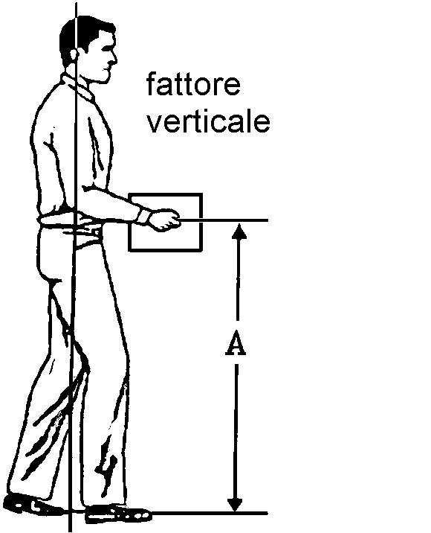

Stima del fattore dislocazione verticale (B)
La dislocazione verticale di spostamento (S) è data dallo spostamento verticale delle mani durante il sollevamento. Tale dislocazione può essere misurata come differenza dei valore di altezza delle mani fra la destinazione e l’inizio del sollevamento.
Nel caso particolare in cui l’oggetto debba superare un ostacolo, la dislocazione verticale sarà data dalla differenza tra l’altezza dell’ostacolo e l’altezza delle mani all’inizio dei sollevamento (ad es. porre un oggetto sul fondo di una gabbia con pareti alte 100 cm; altezza mani = 20 cm, dislocazione verticale = 100 - 20 = 80 cm).
La minima distanza B considerata è di 25 cm, si ha B =1
Se la distanza verticale è maggiore di 170 cm, si ha B = 0.

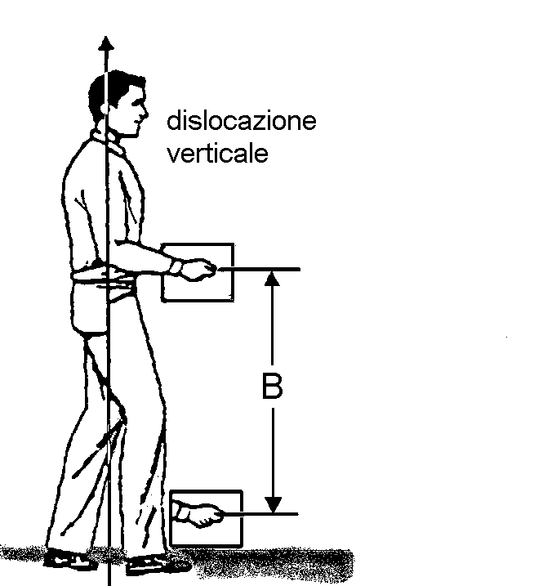

Stima del fattore orizzontale (C)
La distanza orizzontale (C) è misurata dalla linea congiungente i malleoli interni al punto di mezzo tra la presa delle mani (proiettata sul terreno).
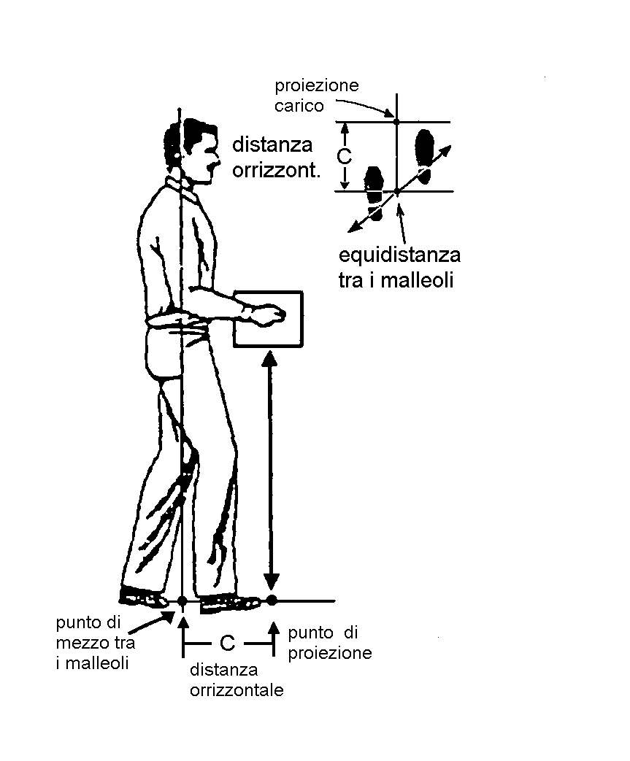Se la distanza orizzontale è inferiore a 25 cm. considerare comunque il valore di 25, si ha C = 1
Se la distanza orizzontale è superiore a 63 cm, si ha C = 0

Stima del fattore dislocazione angolare (D)
L’angolo di asimmetria D è l’angolo fra la linea di asimmetria e la linea sagittale.
La linea di asimmetria congiunge idealmente il punto di mezzo tra le caviglie e la proiezione a terra dei punto intermedio alle mani all’inizio (o in subordine alla fine) del sollevamento.
La linea sagittale è la linea passante per il piano sagittale mediano (dividente il corpo in due emisomi eguali e considerato in posizione neutra).
L’angolo di asimmetria non è definito dalla posizione dei piedi o dalla torsione dei tronco del soggetto, ma dalla posizione dei carico relativamente al piano sagittale mediano dei soggetto.
Se anche il soggetto per compiere il gesto gira i piedi e non il tronco, ciò non deve essere considerato.
L’angolo D varia tra 0°, con D = 1 e 135°, con D = 0,57.
Per valori dell’angolo D° > 135° si pone D = 0.
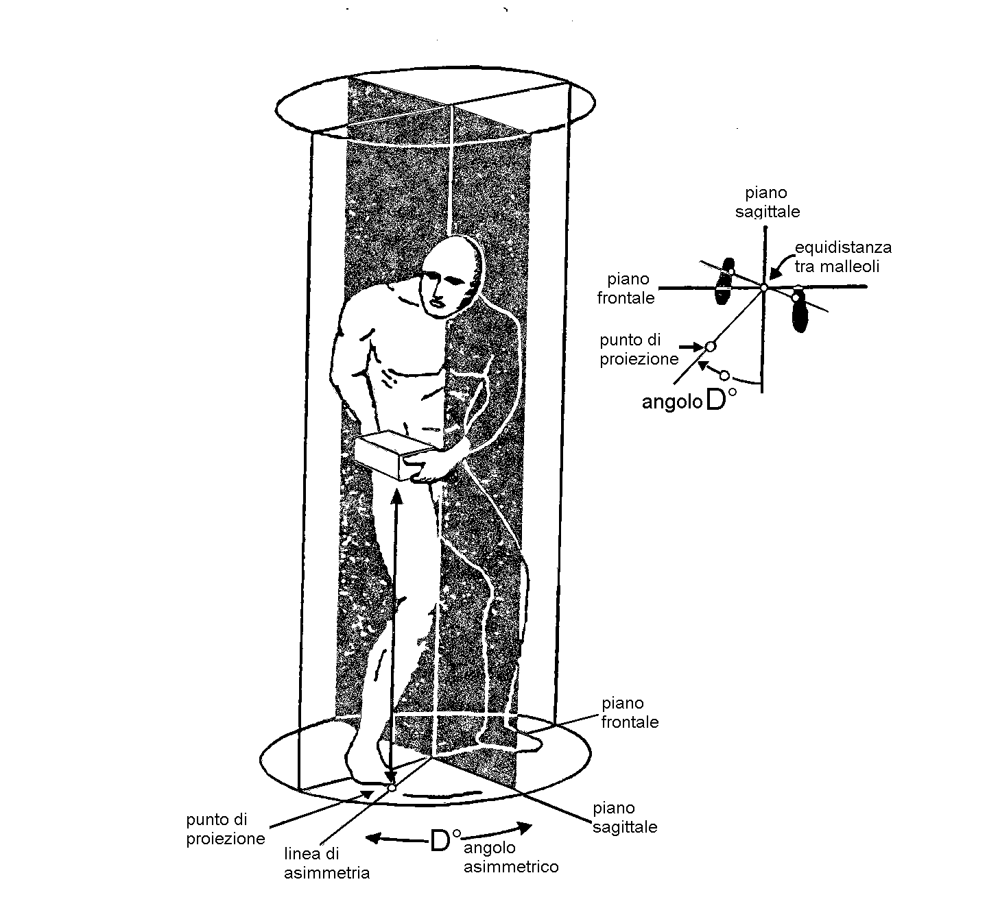

Stima del fattore presa (E)
La presa dell'oggetto può essere classificata sulla scorta di caratteristiche qualitative in buona, con E = 1, discreta, con E = 0,95, scarsa, con E = 0,9.
Per il giudizio sulla presa considerare le seguenti avvertenze:
- la forma ottimale di una maniglia esterna prevede 2-4 cm. di diametro, 11,5 di lunghezza, 5 cm di apertura, forma cilindrica o ellittica, superficie morbida non scivolosa
- le misure ottimali delle scatole sono di 48 cm. di lunghezza, 36 cm di larghezza, 12 cm di altezza.
- vanno evitate prese con posizioni estreme dell'arto superiore a con eccessiva forza di apertura.
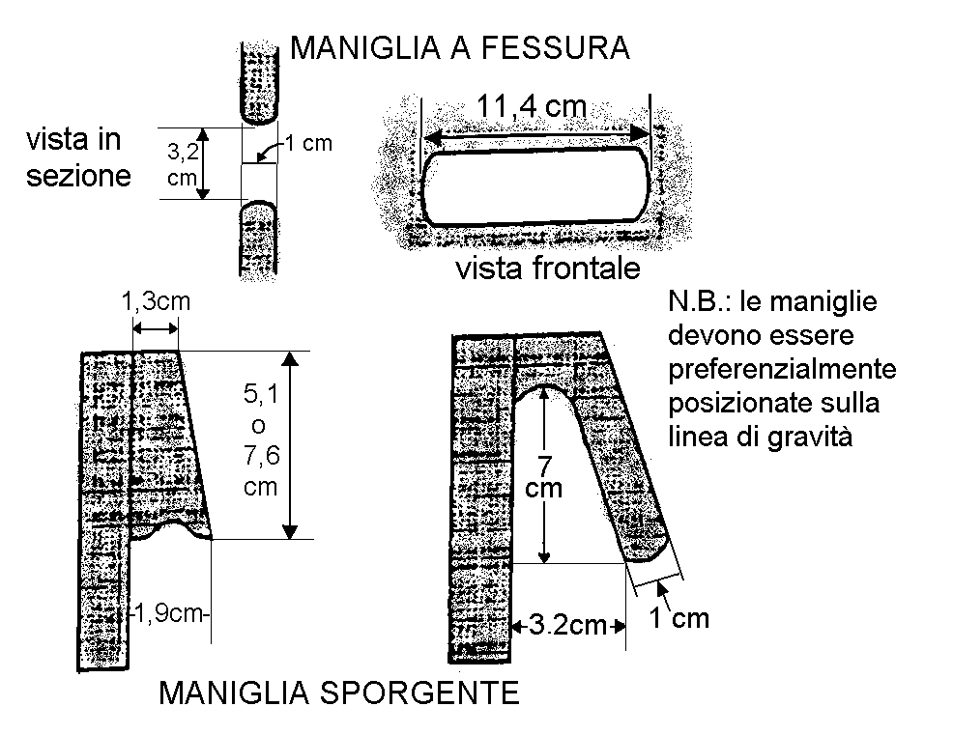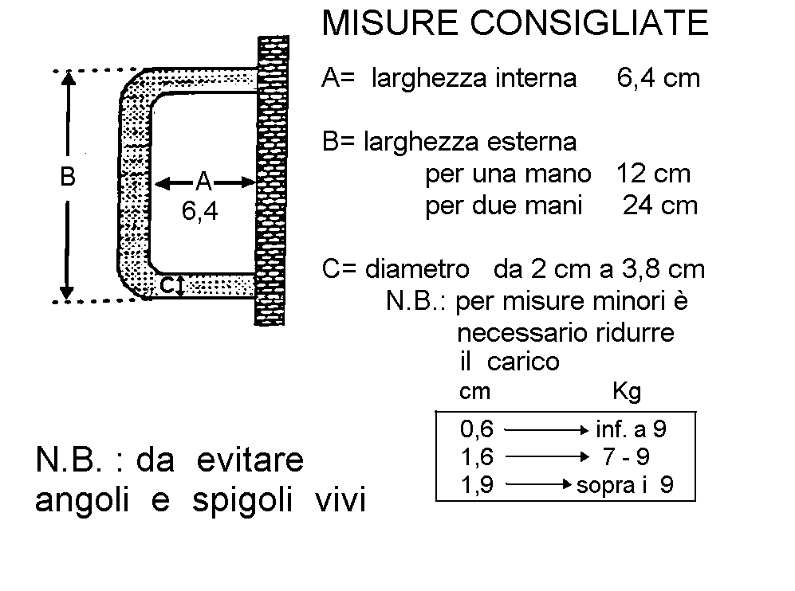
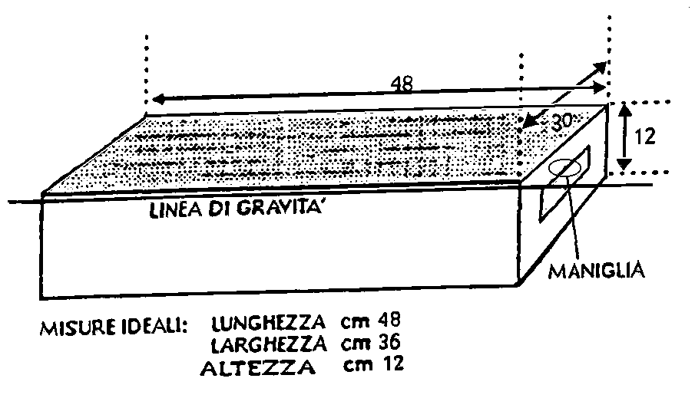



Stima del fattore frequenza (F)
Il fattore frequenza è determinato sulla base dei numero di sollevamenti per minuto e della durata dei tempo in cui si svolgono i compiti di sollevamento.
La frequenza di sollevamento è calcolabile come il n. medio di sollevamenti per minuto svolti in un periodo rappresentativo di 15 minuti.
Se vi è variabilità nei ritmi di sollevamento da parte di diversi operatori, calcolare la frequenza sulla base dei n. di oggetti spostati nel periodo di tempo formalmente assegnato allo specifico compito e non considerare gli eventuali periodi di pausa all'interno dello stesso periodo.
Il valore del fattore frequenza può essere stabilito secondo quanto specificato nel seguito:

Breve durata
Va scelta per compiti di sollevamento della durata di 1 ora (o meno) seguiti da periodi di recupero (lavoro leggero) che siano in rapporto di almeno 1,2 con il precedente lavoro di sollevamento.
Ad esempio dopo un compito di sollevamento di 45 minuti, per considerare lo stesso come di breve durata, vi è necessità di un periodo. di recupero di 54 minuti.
Per sollevamenti occasionali (frequenza inferiore a 1 v. ogni 10 minuti) utilizzare sempre la breve durata, F = 1

Media durata
Va scelta per compiti di sollevamento di durata compresa tra 1 e 2 ore seguiti da un periodo di recupero in rapporto di almeno 0,3 coi precedente periodo di lavoro. Ad esempio dopo un compito di sollevamento di 90 minuti per considerare lo stesso di media durata, vi è bisogno di un periodo di recupero di almeno 30 minuti. Se tale rapporto lavoro/recupero non è soddisfatto utilizzare il criterio di lunga durata.

Lunga durata
Va scelta per compiti di sollevamento che durano tra 2 ed 8 ore con le normali pause lavorative.
Non possono essere forniti dati relativi a periodi di lavoro superiori ad 8 ore.
Indicatori di rischio e azioni conseguenti
Sulla scorta del risultato (indicatore) ottenuto, ovvero del rapporto tra il peso (la forza) effettivamente movimentato e il peso (la forza) raccomandato per quell’azione nello specifico contesto lavorativo, è possibile delineare conseguenti comportamenti in funzione preventiva.
Nel dettaglio valgono i seguenti orientamenti:

- l’indice di rischio (IR) è inferiore o uguale a 0,75 (area verde): la situazione è accettabile e non è richiesto alcuno specifico intervento.
- l’indice sintetico di rischio (IR) è compreso tra 0,75 e 1 (area gialla): la situazione si avvicina ai limiti, una quota della popolazione (stimabile tra l’1% e il 10% di ciascun sottogruppo di sesso ed età) può essere non protetta e pertanto occorrono cautele anche se non è necessario uno specifico intervento. Si può consigliare di attivare la formazione del personale addetto. Lo stesso personale può essere, a richiesta, sottoposto a sorveglianza sanitaria specifica. Laddove è possibile, è consigliato di procedere a ridurre ulteriormente il rischio con interventi strutturali ed organizzativi per rientrare nell’area verde (indice di rischio < 0,75).
- l’indice sintetico di rischio (IR) è maggiore di 1 (area rossa): la situazione può comportare un rischio per quote crescenti di popolazione e pertanto richiede un intervento di prevenzione primaria. Il rischio è tanto più elevato quanto maggiore è l’indice. Vi è necessità di un intervento immediato di prevenzione per situazioni con indice maggiore di 3; l’intervento è comunque necessario anche con indici compresi tra 1 e 3. Programmare gli interventi identificando le priorità di rischio. Riverificare l’indice di rischio dopo ogni intervento. Attivare la sorveglianza sanitaria periodica del personale esposto.

Tavole di Valutazione del rischio da M.M.C.
Nominativo lavoratore |  | SORMANI ANNALISA
Mansione |  | IMPIEGATA
CP | Costante di Peso (KG) |  | Femmine > 18 anni | 15
A | Altezza da terra delle mani all'inizio del sollevamento |  | 50 | 0,93
B | Dislocazione verticale del peso fra inizio e fine del sollevamento |  | 50 | 0,91
C | Distanza orizzontale tra le mani e il punto di mezzo delle caviglie – (distanza del peso dal corpo - distanza massima raggiunta durante il sollevamento) |  | 20 | 1
D | Angolo di asimmetria del peso (in gradi) |  |  | 1
E | Giudizio sulla presa del carico |  | Buono | 1
F | Frequenza dei gesti (n. atti al minuto) |  | 0,2 | 1
 | Durata del lavoro |  | 60
PLR | Peso Limite Raccomandato |  |  | 12,69
P | Peso effettivamente sollevato |  |  | 5
IR = P/PLR | Indice di rischio |  |  | 0,39

Nominativo lavoratore |  | MARCHETTI LUCA
Mansione |  | IMPIEGATO -DOCENTE FORMATORE
CP | Costante di Peso (KG) |  | Maschi > 18 anni | 25
A | Altezza da terra delle mani all'inizio del sollevamento |  | 50 | 0,93
B | Dislocazione verticale del peso fra inizio e fine del sollevamento |  | 50 | 0,91
C | Distanza orizzontale tra le mani e il punto di mezzo delle caviglie – (distanza del peso dal corpo - distanza massima raggiunta durante il sollevamento) |  | 20 | 1
D | Angolo di asimmetria del peso (in gradi) |  |  | 1
E | Giudizio sulla presa del carico |  | Buono | 1
F | Frequenza dei gesti (n. atti al minuto) |  | 0,2 | 1
 | Durata del lavoro |  | 60
PLR | Peso Limite Raccomandato |  |  | 21,16
P | Peso effettivamente sollevato |  |  | 5
IR = P/PLR | Indice di rischio |  |  | 0,24

Nominativo lavoratore |  | GEOM. LOVINO SIMONE
Mansione |  | DOCENTE FORMATORE
CP | Costante di Peso (KG) |  | Maschi > 18 anni | 25
A | Altezza da terra delle mani all'inizio del sollevamento |  | 50 | 0,93
B | Dislocazione verticale del peso fra inizio e fine del sollevamento |  | 50 | 0,91
C | Distanza orizzontale tra le mani e il punto di mezzo delle caviglie – (distanza del peso dal corpo - distanza massima raggiunta durante il sollevamento) |  | 20 | 1
D | Angolo di asimmetria del peso (in gradi) |  |  | 1
E | Giudizio sulla presa del carico |  | Buono | 1
F | Frequenza dei gesti (n. atti al minuto) |  | 0,2 | 1
 | Durata del lavoro |  | 60
PLR | Peso Limite Raccomandato |  |  | 21,16
P | Peso effettivamente sollevato |  |  | 5
IR = P/PLR | Indice di rischio |  |  | 0,24

Nominativo lavoratore |  | CIARCELLUTI MARIANNA
Mansione |  | IMPIEGATA-DOCENTE FORMATRICE
CP | Costante di Peso (KG) |  | Femmine > 18 anni | 15
A | Altezza da terra delle mani all'inizio del sollevamento |  | 50 | 0,93
B | Dislocazione verticale del peso fra inizio e fine del sollevamento |  | 50 | 0,91
C | Distanza orizzontale tra le mani e il punto di mezzo delle caviglie – (distanza del peso dal corpo - distanza massima raggiunta durante il sollevamento) |  | 20 | 1
D | Angolo di asimmetria del peso (in gradi) |  |  | 1
E | Giudizio sulla presa del carico |  | Buono | 1
F | Frequenza dei gesti (n. atti al minuto) |  | 0,2 | 1
 | Durata del lavoro |  | 60
PLR | Peso Limite Raccomandato |  |  | 12,69
P | Peso effettivamente sollevato |  |  | 5
IR = P/PLR | Indice di rischio |  |  | 0,39

Nominativo lavoratore |  | ESPOSITO ELIANA
Mansione |  | IMPIEGATA
CP | Costante di Peso (KG) |  | Femmine > 18 anni | 15
A | Altezza da terra delle mani all'inizio del sollevamento |  | 50 | 0,93
B | Dislocazione verticale del peso fra inizio e fine del sollevamento |  | 50 | 0,91
C | Distanza orizzontale tra le mani e il punto di mezzo delle caviglie – (distanza del peso dal corpo - distanza massima raggiunta durante il sollevamento) |  | 20 | 1
D | Angolo di asimmetria del peso (in gradi) |  |  | 1
E | Giudizio sulla presa del carico |  | Buono | 1
F | Frequenza dei gesti (n. atti al minuto) |  | 0,2 | 1
 | Durata del lavoro |  | 60
PLR | Peso Limite Raccomandato |  |  | 12,69
P | Peso effettivamente sollevato |  |  | 5
IR = P/PLR | Indice di rischio |  |  | 0,39

Nominativo lavoratore |  | INCARDONA DENISE
Mansione |  | IMPIEGATA
CP | Costante di Peso (KG) |  | Femmine > 18 anni | 15
A | Altezza da terra delle mani all'inizio del sollevamento |  | 50 | 0,93
B | Dislocazione verticale del peso fra inizio e fine del sollevamento |  | 50 | 0,91
C | Distanza orizzontale tra le mani e il punto di mezzo delle caviglie – (distanza del peso dal corpo - distanza massima raggiunta durante il sollevamento) |  | 20 | 1
D | Angolo di asimmetria del peso (in gradi) |  |  | 1
E | Giudizio sulla presa del carico |  | Buono | 1
F | Frequenza dei gesti (n. atti al minuto) |  | 0,2 | 1
 | Durata del lavoro |  | 60
PLR | Peso Limite Raccomandato |  |  | 12,69
P | Peso effettivamente sollevato |  |  | 5
IR = P/PLR | Indice di rischio |  |  | 0,39

Nominativo lavoratore |  | BOSCO STEFANIA ANTONIA
Mansione |  | IMPIEGATA
CP | Costante di Peso (KG) |  | Femmine > 18 anni | 15
A | Altezza da terra delle mani all'inizio del sollevamento |  | 50 | 0,93
B | Dislocazione verticale del peso fra inizio e fine del sollevamento |  | 50 | 0,91
C | Distanza orizzontale tra le mani e il punto di mezzo delle caviglie – (distanza del peso dal corpo - distanza massima raggiunta durante il sollevamento) |  | 20 | 1
D | Angolo di asimmetria del peso (in gradi) |  |  | 1
E | Giudizio sulla presa del carico |  | Buono | 1
F | Frequenza dei gesti (n. atti al minuto) |  | 0,2 | 1
 | Durata del lavoro |  | 60
PLR | Peso Limite Raccomandato |  |  | 12,69
P | Peso effettivamente sollevato |  |  | 5
IR = P/PLR | Indice di rischio |  |  | 0,39

Nominativo lavoratore |  | VENTURA VITTORIO
Mansione |  | OPERAIO
CP | Costante di Peso (KG) |  | Maschi > 18 anni | 25
A | Altezza da terra delle mani all'inizio del sollevamento |  | 50 | 0,93
B | Dislocazione verticale del peso fra inizio e fine del sollevamento |  | 50 | 0,91
C | Distanza orizzontale tra le mani e il punto di mezzo delle caviglie – (distanza del peso dal corpo - distanza massima raggiunta durante il sollevamento) |  | 20 | 1
D | Angolo di asimmetria del peso (in gradi) |  |  | 1
E | Giudizio sulla presa del carico |  | Buono | 1
F | Frequenza dei gesti (n. atti al minuto) |  | 0,2 | 1
 | Durata del lavoro |  | 60
PLR | Peso Limite Raccomandato |  |  | 21,16
P | Peso effettivamente sollevato |  |  | 15
IR = P/PLR | Indice di rischio |  |  | 0,71

Nominativo lavoratore |  | SIVIERO MATTEO
Mansione |  | OPERAIO
CP | Costante di Peso (KG) |  | Maschi > 18 anni | 25
A | Altezza da terra delle mani all'inizio del sollevamento |  | 50 | 0,93
B | Dislocazione verticale del peso fra inizio e fine del sollevamento |  | 50 | 0,91
C | Distanza orizzontale tra le mani e il punto di mezzo delle caviglie – (distanza del peso dal corpo - distanza massima raggiunta durante il sollevamento) |  | 20 | 1
D | Angolo di asimmetria del peso (in gradi) |  |  | 1
E | Giudizio sulla presa del carico |  | Buono | 1
F | Frequenza dei gesti (n. atti al minuto) |  | 0,2 | 1
 | Durata del lavoro |  | 60
PLR | Peso Limite Raccomandato |  |  | 21,16
P | Peso effettivamente sollevato |  |  | 15
IR = P/PLR | Indice di rischio |  |  | 0,71

Nominativo lavoratore |  | FUMAGALLI ALESSIO
Mansione |  | OPERAIO
CP | Costante di Peso (KG) |  | Maschi > 18 anni | 25
A | Altezza da terra delle mani all'inizio del sollevamento |  | 50 | 0,93
B | Dislocazione verticale del peso fra inizio e fine del sollevamento |  | 50 | 0,91
C | Distanza orizzontale tra le mani e il punto di mezzo delle caviglie – (distanza del peso dal corpo - distanza massima raggiunta durante il sollevamento) |  | 20 | 1
D | Angolo di asimmetria del peso (in gradi) |  |  | 1
E | Giudizio sulla presa del carico |  | Buono | 1
F | Frequenza dei gesti (n. atti al minuto) |  | 0,2 | 1
 | Durata del lavoro |  | 60
PLR | Peso Limite Raccomandato |  |  | 21,16
P | Peso effettivamente sollevato |  |  | 15
IR = P/PLR | Indice di rischio |  |  | 0,71

Nominativo lavoratore |  | FRROKU PETRIT
Mansione |  | OPERAIO
CP | Costante di Peso (KG) |  | Maschi > 18 anni | 25
A | Altezza da terra delle mani all'inizio del sollevamento |  | 50 | 0,93
B | Dislocazione verticale del peso fra inizio e fine del sollevamento |  | 50 | 0,91
C | Distanza orizzontale tra le mani e il punto di mezzo delle caviglie – (distanza del peso dal corpo - distanza massima raggiunta durante il sollevamento) |  | 20 | 1
D | Angolo di asimmetria del peso (in gradi) |  |  | 1
E | Giudizio sulla presa del carico |  | Buono | 1
F | Frequenza dei gesti (n. atti al minuto) |  | 0,2 | 1
 | Durata del lavoro |  | 60
PLR | Peso Limite Raccomandato |  |  | 21,16
P | Peso effettivamente sollevato |  |  | 15
IR = P/PLR | Indice di rischio |  |  | 0,71

Nominativo lavoratore |  | INVERNIZZI MARCO
Mansione |  | IMPIEGATO-OPERAIO
CP | Costante di Peso (KG) |  | Maschi > 18 anni | 25
A | Altezza da terra delle mani all'inizio del sollevamento |  | 50 | 0,93
B | Dislocazione verticale del peso fra inizio e fine del sollevamento |  | 50 | 0,91
C | Distanza orizzontale tra le mani e il punto di mezzo delle caviglie – (distanza del peso dal corpo - distanza massima raggiunta durante il sollevamento) |  | 20 | 1
D | Angolo di asimmetria del peso (in gradi) |  |  | 1
E | Giudizio sulla presa del carico |  | Buono | 1
F | Frequenza dei gesti (n. atti al minuto) |  | 0,2 | 1
 | Durata del lavoro |  | 60
PLR | Peso Limite Raccomandato |  |  | 21,16
P | Peso effettivamente sollevato |  |  | 15
IR = P/PLR | Indice di rischio |  |  | 0,71

Nominativo lavoratore |  | MAINO ANDREA
Mansione |  | IMPIEGATO
CP | Costante di Peso (KG) |  | Maschi > 18 anni | 25
A | Altezza da terra delle mani all'inizio del sollevamento |  | 50 | 0,93
B | Dislocazione verticale del peso fra inizio e fine del sollevamento |  | 50 | 0,91
C | Distanza orizzontale tra le mani e il punto di mezzo delle caviglie – (distanza del peso dal corpo - distanza massima raggiunta durante il sollevamento) |  | 20 | 1
D | Angolo di asimmetria del peso (in gradi) |  |  | 1
E | Giudizio sulla presa del carico |  | Buono | 1
F | Frequenza dei gesti (n. atti al minuto) |  | 0,2 | 1
 | Durata del lavoro |  | 60
PLR | Peso Limite Raccomandato |  |  | 21,16
P | Peso effettivamente sollevato |  |  | 5
IR = P/PLR | Indice di rischio |  |  | 0,24

Quadro sinottico di esposizione
Azione di sollevamento
Nominativo | Mansione | IR | Area
SORMANI ANNALISA | IMPIEGATA | 0,39 | Area Verde
MARCHETTI LUCA | IMPIEGATO -DOCENTE FORMATORE | 0,24 | Area Verde
GEOM. LOVINO SIMONE | DOCENTE FORMATORE | 0,24 | Area Verde
CIARCELLUTI MARIANNA | IMPIEGATA-DOCENTE FORMATRICE | 0,39 | Area Verde
ESPOSITO ELIANA | IMPIEGATA | 0,39 | Area Verde
INCARDONA DENISE | IMPIEGATA | 0,39 | Area Verde
BOSCO STEFANIA ANTONIA | IMPIEGATA | 0,39 | Area Verde
VENTURA VITTORIO | OPERAIO | 0,71 | Area Verde
SIVIERO MATTEO | OPERAIO | 0,71 | Area Verde
FUMAGALLI ALESSIO | OPERAIO | 0,71 | Area Verde
FRROKU PETRIT | OPERAIO | 0,71 | Area Verde
INVERNIZZI MARCO | IMPIEGATO-OPERAIO | 0,71 | Area Verde
MAINO ANDREA | IMPIEGATO | 0,24 | Area Verde
Programma di attuazione delle Misure di Prevenzione
Area Verde
Il datore di lavoro verifica periodicamente che non intervengano variazioni e che la presente valutazione del rischio da movimentazione manuale dei carichi resti valida rispetto alla situazione reale.

Dichiarazione del Datore di Lavoro

Il/la sottoscritto/a, CIARAMITARO AMALIA in qualità di Datore di Lavoro della N2O SRL con sede legale in VIA DEI CHIOSI 4 - GORGONZOLA (MI)

DICHIARA

che il procedimento sulla valutazione dei rischi da movimentazione manuale dei carichi ex titolo VI del D.Lgs. n. 81/2008 e s.m.i. (D.Lgs. 106/09), è stato attuato in collaborazione con il Servizio di Prevenzione e Protezione dai rischi, con il Medico Competente previa consultazione del Rappresentante dei Lavoratori per la Sicurezza.

GORGONZOLA (MI), lì 18 11 2025

Il Datore di Lavoro  (CIARAMITARO AMALIA)   |  | Il Responsabile del S.P.P.  (CIARAMITARO AMALIA)  
Il Medico Competente  (DOTT.SSA MARINA MORARI)  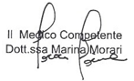 |  | Per consultazione  Il Rappresentante dei Lavoratori per la Sicurezza  (CIARCELLUTI MARIANNA)  